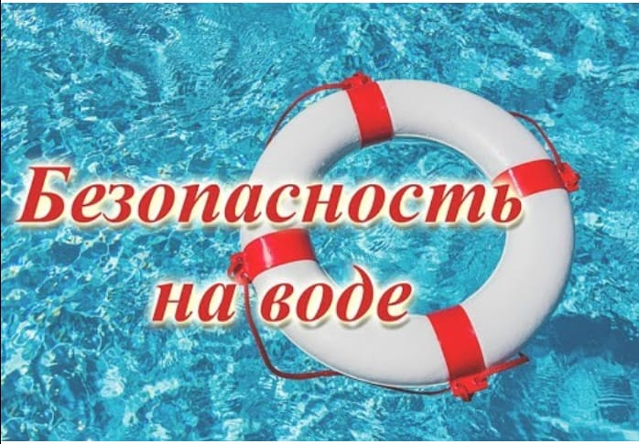
Памятка для детей о поведении на воде в летний период
Самый полезный отдух летом – это отдых на воде.
Купаясь, катаясь на лодках, на катамаранах, гидроциклах, вы укрепляете свой организм, развиваете ловкость и выносливость.
Вода не страшна тем, кто умеет плавать. Вот почему первым условием безопасности на воде является умение плавать!
Однако и умеющий плавать должен быть дисциплинированным, постоянно соблюдать осторожность и правила поведения на воде.
Нарушение правил поведения на воде ведет к несчастным случаям и гибели людей.
Поэтому, купаясь и катаясь на лодках строго соблюдайте правила поведения на воде:
- купаться можно только в разрешенных местах, купальных или на оборудованных пляжах;
- для купания выбирайте песчаный берег, тихие неглубокие места с чистым дном.
- не купайтесь в запрещенных и необорудованных для купания местах (у плотин, на водосбросе, в карьерах, котлованах, бассейнах для промышленных нужд).
Ребята! Помните, что при купании категорически запрещается:
- заплывать далеко от берега, выплывать за пределы ограждения мест купания;
- подплывать близко к проходящим судам, катерам, весельным лодкам, гидроциклам, баржам;
- взбираться на технические предупредительные знаки, буи, бакены и др.;
- прыгать в воду с лодок, катеров, парусников и других плавательных средств.
Ребята! Помните, что при купании категорически запрещается:
- купаться у причалов, набережных мостов;
- купаться в вечернее время суток после захода солнца;
- прыгать в воду в незнакомых местах;
- купаться у крутых, обрывистых берегов;
- помните, что после еды разрешается купаться не раньше чем через полтора-два часа;
- во время купания не делайте лишних движений, не держите свои мышцы в постоянном напряжении, не гонитесь за скоростью продвижения в воде, не нарушайте ритма дыхания, не переутомляйте себя, не принимайте участие больших заплывах без разрешения врача и необходимых тренировок;
- попав на быстрое течение, не плывите против течения, проплывайте на груди или на боку, горизонтально на немного повышенной скорости. Остерегайтесь водоворотов, никогда не подплывайте к ним близко;
- попав в водоворот, не теряйтесь, наберите побольше воздуха в легкие, погрузитесь в воду и сделайте смелый рывок в сторону по течению.
Помните, что причиной гибели пловцов часто бывает сковывающая его движение судорога. Причины этому следующие:
- переохлаждение в воде;
- переутомление мышц, вызванное длительной работой их без расслабления и беспрерывным плаванием одним стилем;
- купание незакаленного в воде с низкой температурой;
- предрасположенность пловца к судорогам.
Во всех случаях пловцу рекомендуется переменить стиль плавания и по возможности выйти из воды.
Если нет условий для немедленного выхода из воды, необходимо действовать следующим образом:
- при ощущении стягивания пальцев руки надо быстро с силой сжать кисть руки в кулак, сделать резкое отбрасывающее движение рукой в наружную сторону и разжать кулак;
- при судороге икроножной мышцы необходимо подогнувшись, двумя руками обхватить стопы пострадавшей ноги и с силой поджать ногу в колене спереди к себе;
- при судороге мышц бедра необходимо обхватить рукой ногу с наружной стороны, ниже голени (у лодыжки за подъем) и, согнув ее в колене, подтянуть с силой назад к спине;
- лучшим способом отдыха на воде является положение «лежа на спине».
Берегите себя! Будьте бдительны и осторожны!

